Manual de Usuario

Anita ERP — Recuento de inventario (Stock)

Empresa: AGG
Versión 1.1 — junio 2026

URL: http://10.20.30.210/anitaERP/public/seguridad/login

Índice
1. Introducción
2. Permisos y navegación
3. Listado de recuentos
4. Alta y edición del recuento
5. Ver detalle del recuento
6. Cierre de inventario: modos y filosofía
7. Herramientas de carga masiva
8. Consulta de movimientos de stock
9. Estados y ciclo de vida
10. Impresión, archivos y exportaciones

1. Introducción
El módulo Recuento de inventario permite documentar conteos físicos en un depósito, compararlos con el saldo registrado en Anita ERP y, al cerrar, generar movimientos de stock de ajuste (sobrantes y faltantes).
Un recuento es un documento con cabecera (fecha, depósito, empresa, comentario) y líneas (artículo, saldo del sistema al momento de la carga, cantidad contada). El sistema calcula la diferencia por línea y, según el modo de cierre elegido, determina qué ajuste aplicar en stock.
El acceso principal es Stock → Recuento de inventario (ruta stock/recuento). Las acciones visibles dependen de los permisos del rol (listar, crear, editar, cerrar, anular, etc.).
- No modifica stock hasta que se ejecuta un cierre (parcial o total).
- Tras el alta, el recuento queda en estado PENDIENTE y puede editarse hasta cerrarse o anularse.
- Los ajustes de cierre se registran como movimiento de stock con tipos RCAJP (sobrante) y RCAJN (faltante); la anulación de cierre usa RCAJR (reverso).

2. Permisos y navegación
El menú lateral muestra Recuento de inventario si el rol tiene acceso al ítem de menú stock/recuento. Cada operación exige un permiso específico por código (slug).
El usuario debe tener depósitos autorizados según la configuración de seguridad de stock; el sistema valida que el depósito del recuento sea operable para quien lo crea o edita.
Permisos principales del recuento
Permiso (slug) | Descripción
listar-recuento | Ver listado y exportar
crear-recuento | Alta de recuento
editar-recuento / actualizar-recuento | Modificar cabecera y líneas
ver-recuento | Consultar detalle, historial y opciones de cierre
borrar-recuento | Eliminar recuento en estado PENDIENTE
suspender-recuento / reactivar-recuento | Pausar o reanudar el trabajo de conteo
anular-recuento | Anular documento sin impacto en stock
cerrar-recuento-parcial / cerrar-recuento-total | Generar ajustes de stock al cerrar
anular-cierre-recuento | Revertir movimiento de cierre y reabrir el recuento
imprimir-recuento | PDF del documento
importar-recuento | Carga masiva desde Excel/CSV
recuento-aleatorio | Sortear artículos para conteo muestral

3. Listado de recuentos
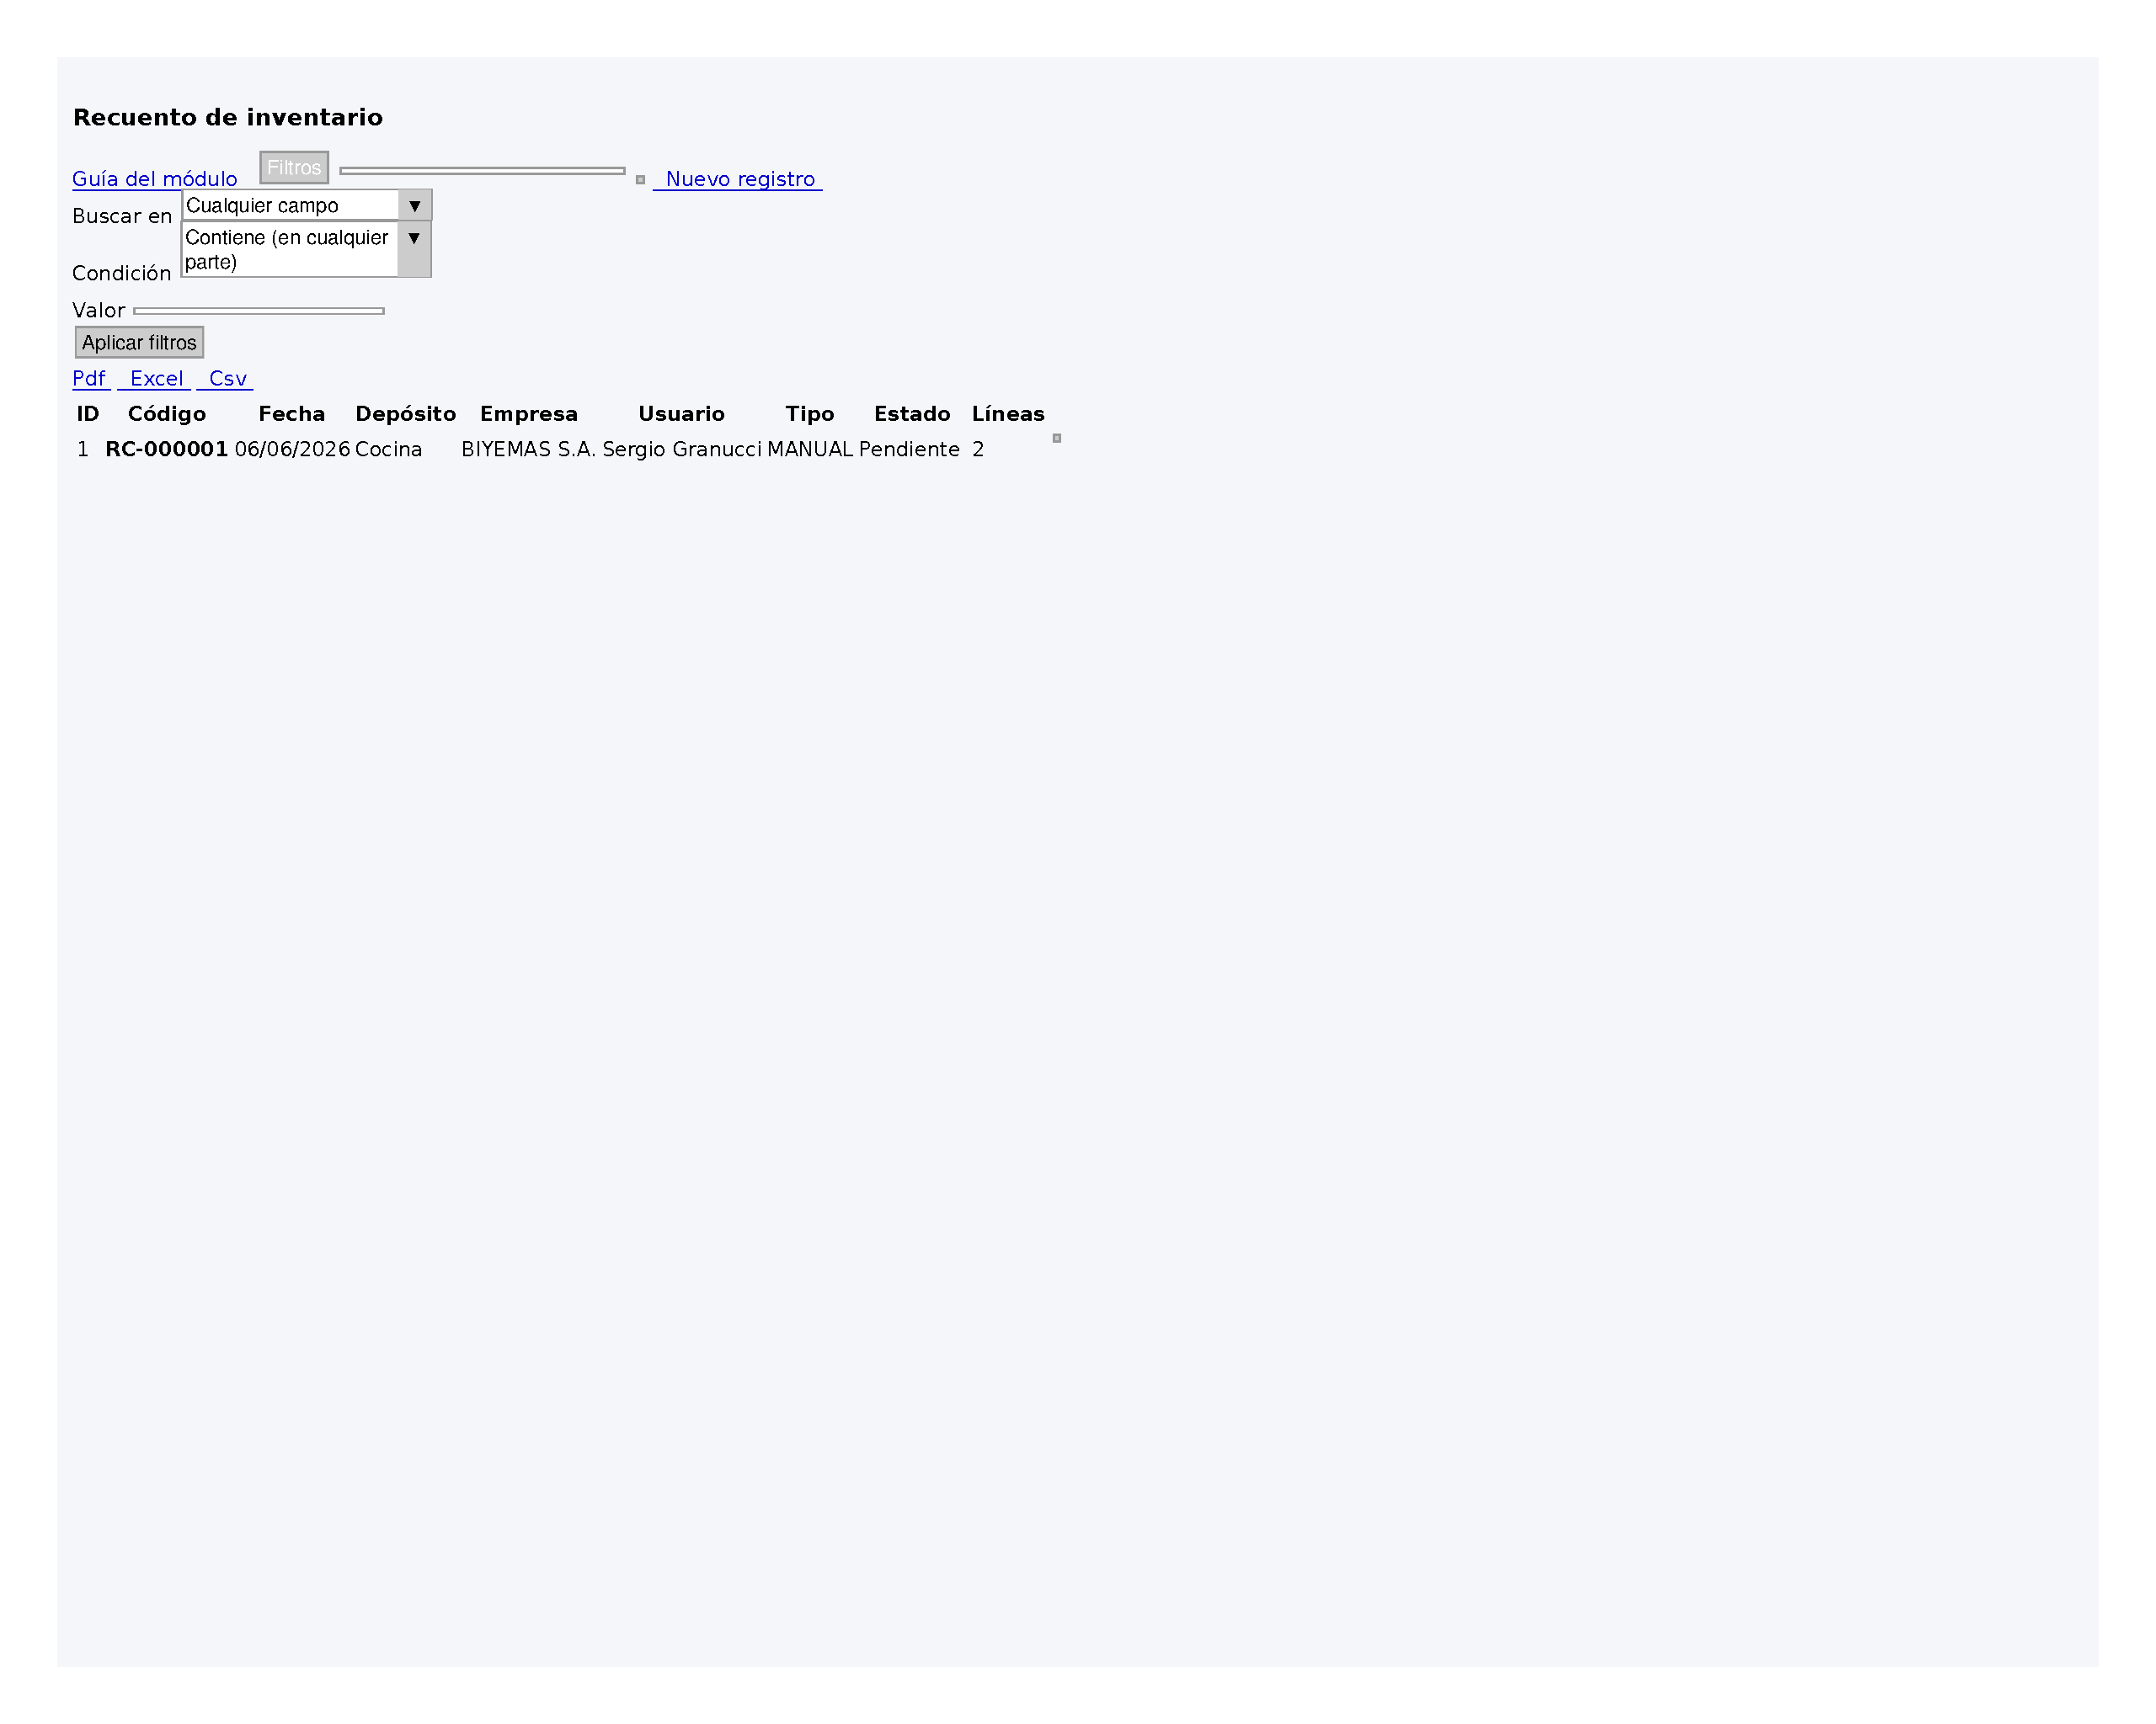
Listado de recuentos de inventario

Pantalla principal del módulo: muestra todos los recuentos con código, fecha, depósito, empresa, usuario, tipo, estado y cantidad de líneas.
Dispone de filtros inteligentes (panel colapsable) y búsqueda rápida en la barra superior. La búsqueda tolera errores de tipeo cuando el panel está cerrado.
Desde el listado puede exportar a PDF, Excel o CSV respetando los filtros activos.
- Ver detalle: ícono ojo — abre la ficha de consulta con historial y opciones de cierre.
- Editar: ícono lápiz — solo si el recuento está en PENDIENTE o SUSPENDIDO y el usuario tiene permiso.
- Eliminar: ícono cruz roja — solo en estado PENDIENTE.

Barra superior y filtros
Herramienta | Ubicación | Qué hace | Permiso
Manual / Guía del módulo | Esquina superior derecha del listado (ícono libro) | Abre este manual de usuario en una pestaña nueva. | Usuario autenticado
Nuevo registro | Barra superior de la tarjeta (card-header) | Abre el formulario de alta de recuento (stock/recuento/crear). | crear-recuento
Filtros | Barra superior de la tarjeta (card-header) — botón Filtros | Despliega panel con criterios por campo (código, fecha, depósito, estado, etc.). | listar-recuento
Búsqueda rápida | Campo filtro_valor + lupa | Con panel cerrado: busca en todos los campos (tolera errores de tipeo). Con panel abierto: aplica criterios del panel. | listar-recuento
Limpiar filtros | Junto al botón Filtros (cuando hay criterios activos) | Recarga el listado sin parámetros de filtro. | listar-recuento
PDF / Excel / CSV | Barra de botones sobre la grilla (btn-app) | Exporta el listado respetando filtros activos. | listar-recuento
Ver detalle | Columna derecha de cada fila en la grilla (ícono ojo) | Abre ficha de consulta con historial, archivos y opciones de cierre. | ver-recuento
Editar | Columna derecha de cada fila en la grilla (ícono lápiz) | Formulario de edición si el estado es PENDIENTE o SUSPENDIDO. | editar-recuento
Eliminar | Columna derecha de cada fila en la grilla (ícono cruz roja) | Borrado lógico; solo en estado PENDIENTE. | borrar-recuento

4. Alta y edición del recuento
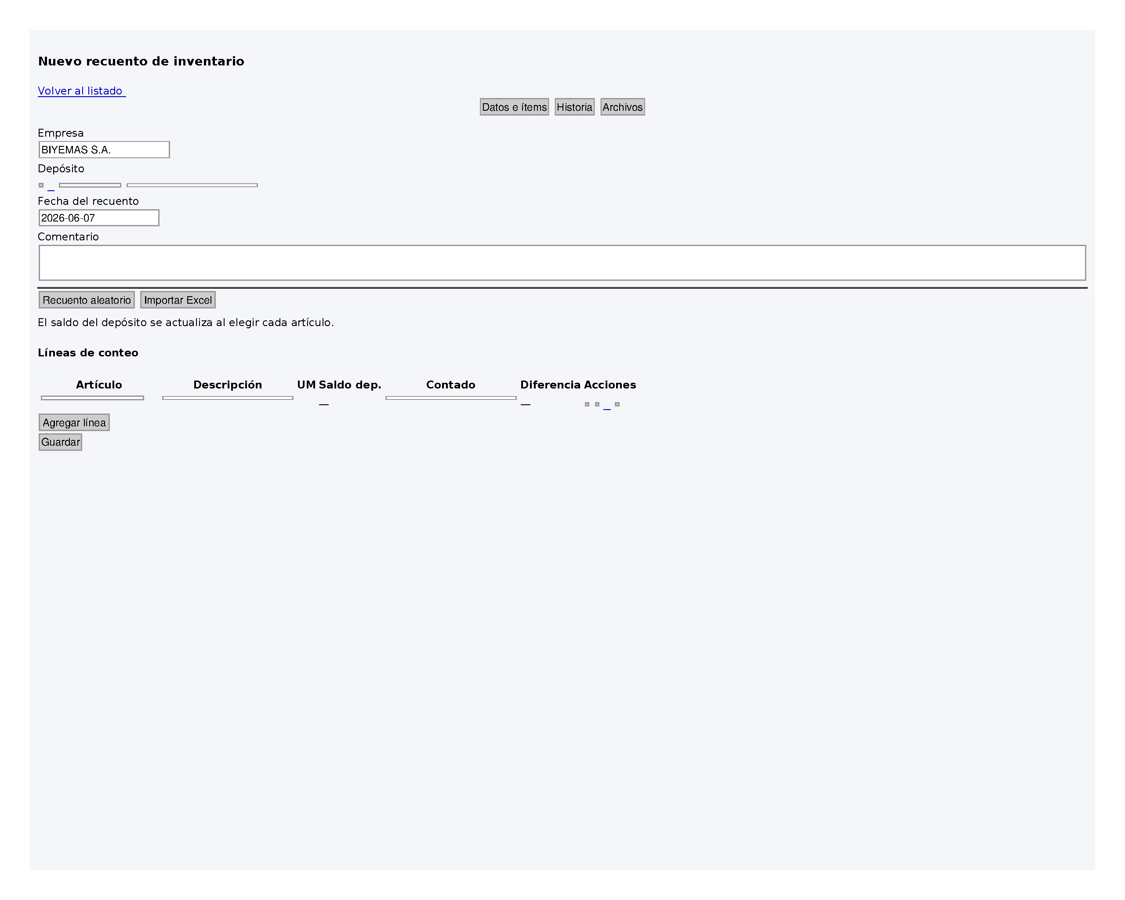
Alta de recuento — cabecera y líneas

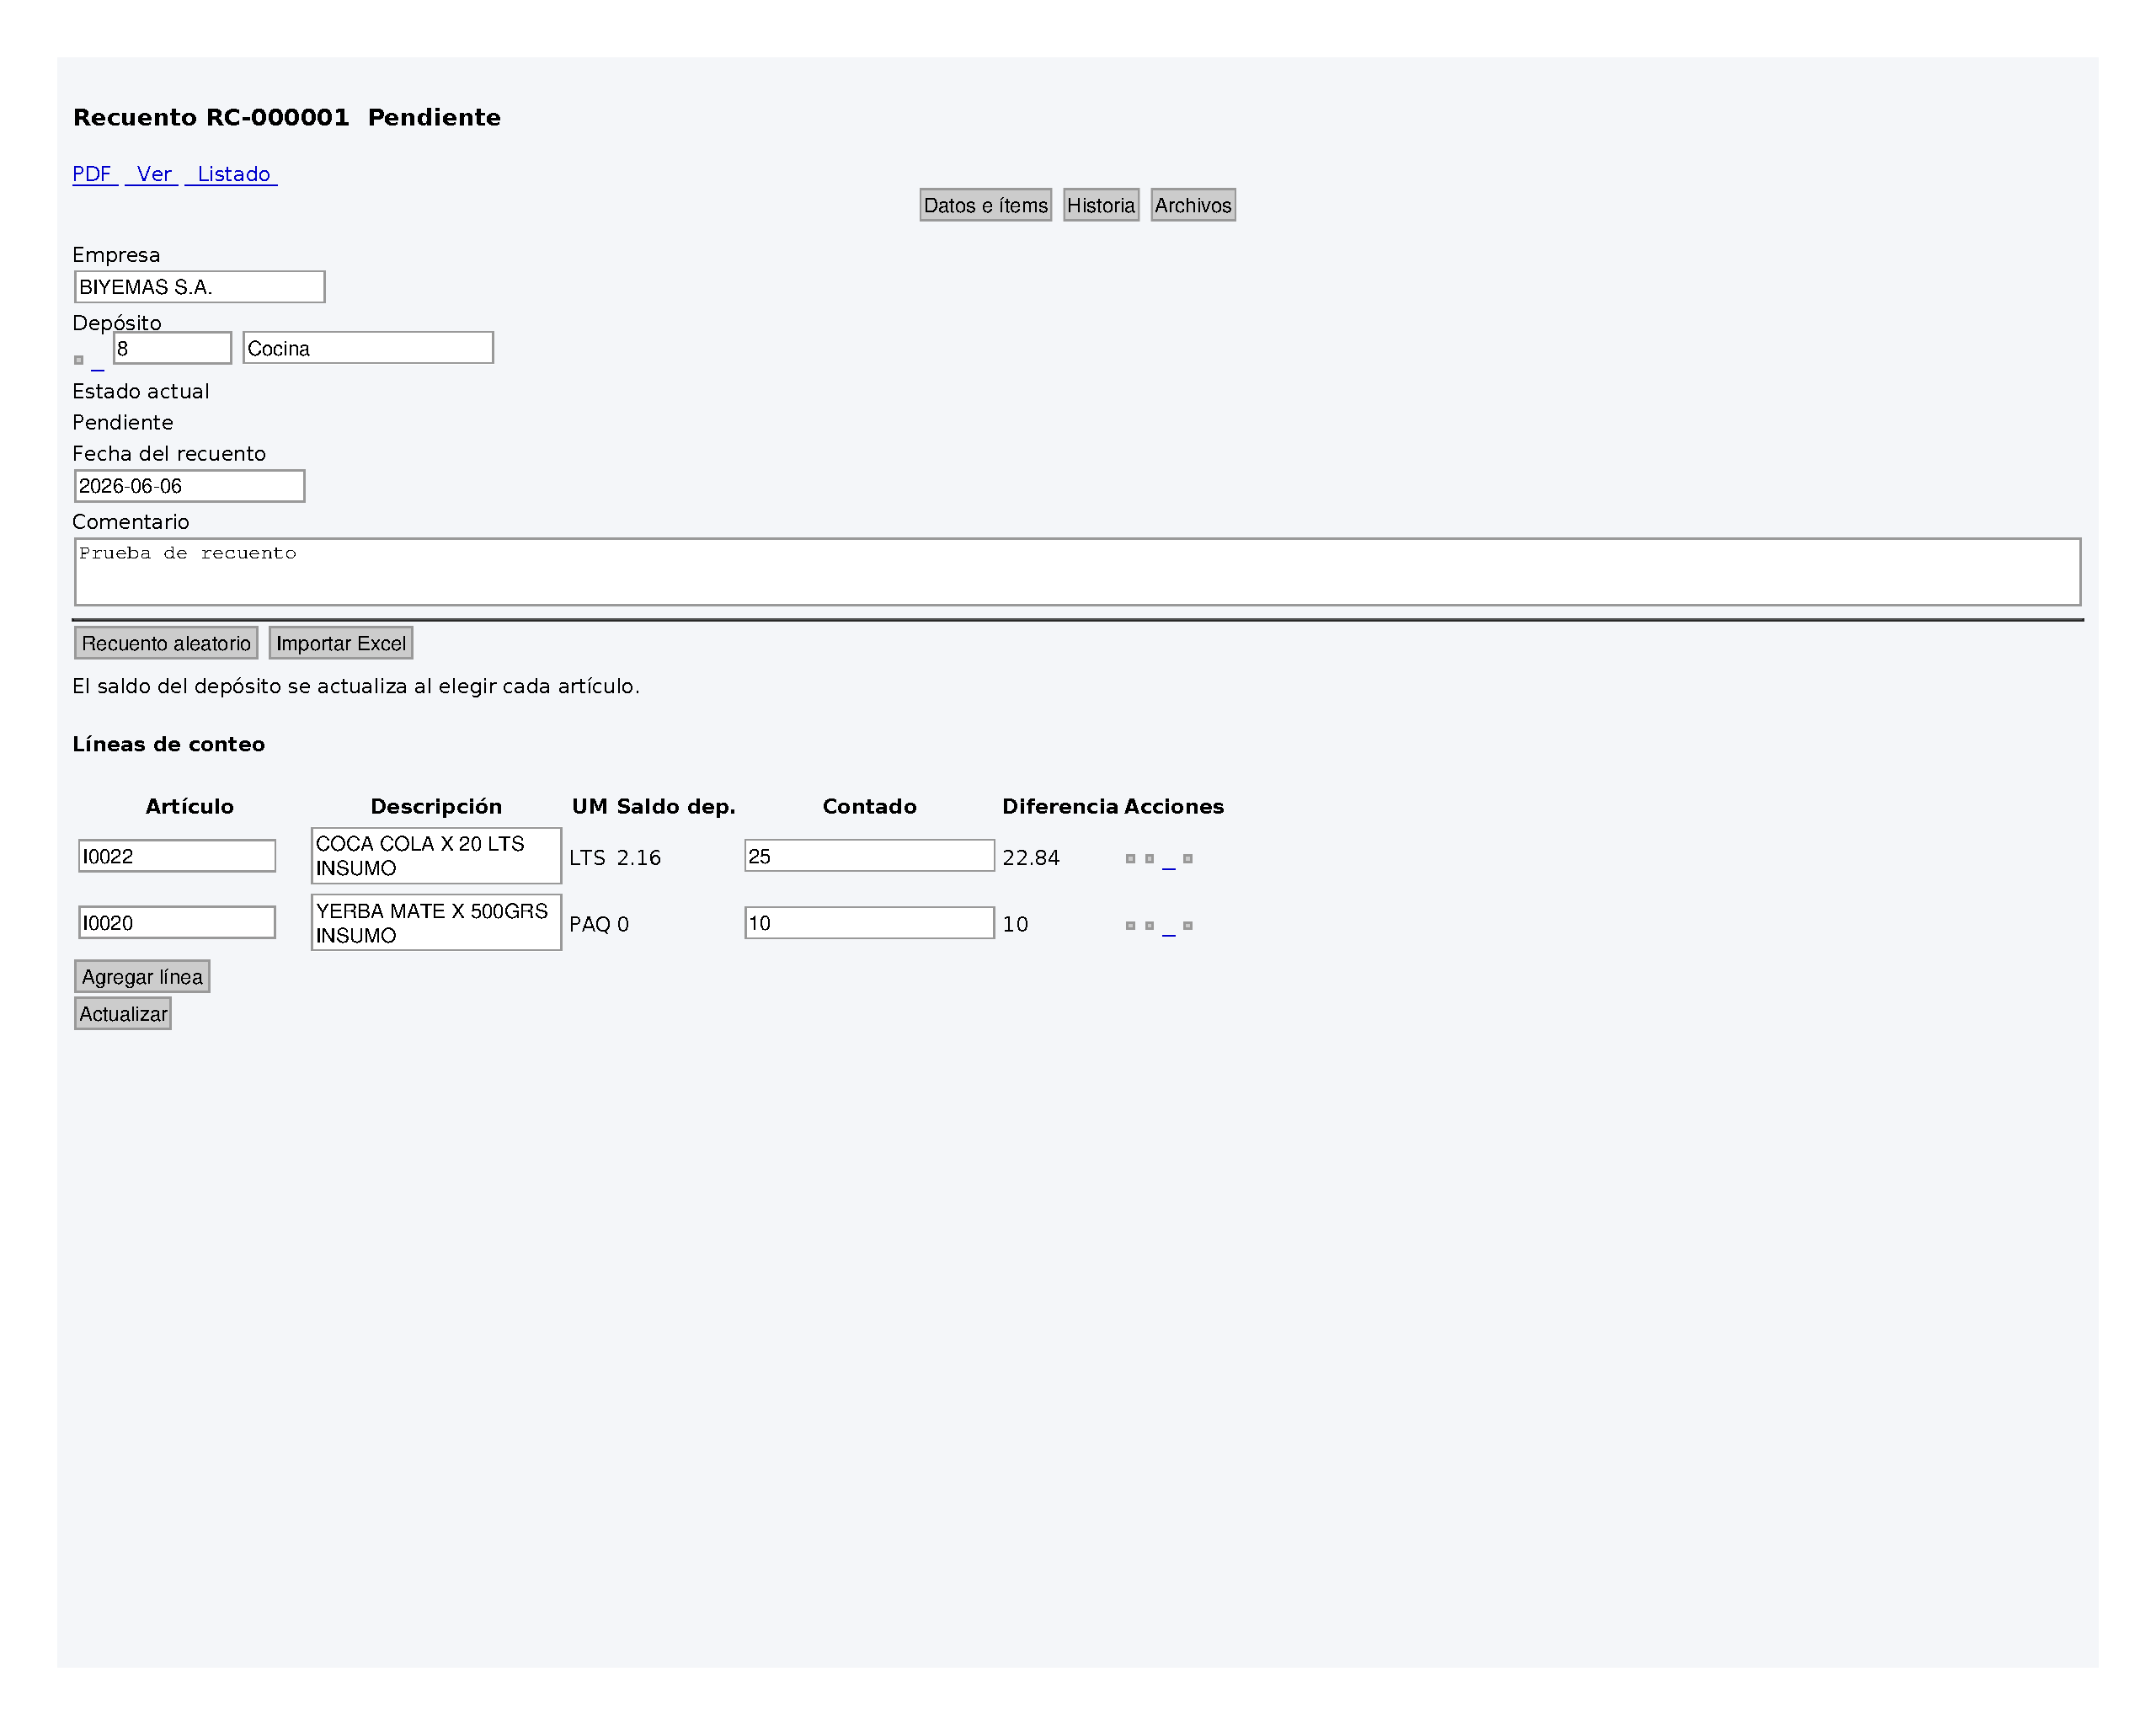
Edición de recuento con líneas de conteo

Al crear un recuento (botón Nuevo registro) se completa la cabecera: empresa (según sesión), depósito (consulta modal), fecha del recuento y comentario opcional.
La fecha del recuento es un dato de negocio importante: define el período al que corresponde el conteo y, según el modo de cierre, puede usarse como fecha del movimiento de ajuste.
En la grilla de líneas se agregan artículos mediante consulta (lupa), código SKU o herramientas masivas (aleatorio, Excel). Al elegir cada artículo, el sistema consulta el saldo vigente del depósito y lo muestra en la columna Saldo dep.; ese valor queda guardado en la línea como snapshot (saldo_sistema).
La columna Contado registra la cantidad física contada. Diferencia = Contado − Saldo dep. (referencia visual al cargar; el ajuste real al cerrar depende del modo elegido en la pantalla Ver).
Tras guardar un alta, el sistema redirige a la edición para continuar cargando líneas o archivos adjuntos.
Un mismo artículo no puede cargarse dos veces: al elegirlo por SKU, modal de consulta o importación, el sistema lo detecta al instante, muestra un aviso, resalta la línea ya existente y enfoca la cantidad contada para corregirla. En base de datos también existe la restricción única recuento + artículo.
- Agregar fila: botón + al pie de la grilla.
- Eliminar fila: ícono papelera en cada línea.
- Artículo duplicado: si intenta cargar un SKU ya presente, la fila nueva se descarta (o no se agrega), aparece notificación amarilla y el cursor va a la línea original.
- Consulta artículo (lupa): modal de búsqueda de artículos filtrado por empresa.
- Movimientos (lista): abre en pestaña nueva el listado paginado de movimientos del artículo en el depósito del recuento.
- Enlace editar artículo: abre la ficha del artículo en otra pestaña (si tiene permiso).

Formulario de alta
Herramienta | Ubicación | Qué hace | Permiso
Empresa | Cabecera izquierda | Empresa de la sesión (solo lectura en edición). | crear-recuento / editar-recuento
Depósito | Cabecera — consulta modal | Define el depósito a inventariar. Obligatorio; valida autorización del usuario. | crear-recuento / editar-recuento
Fecha del recuento | Cabecera derecha | Fecha de negocio del conteo; influye en el modo de cierre a fecha del recuento. | crear-recuento / editar-recuento
Comentario | Cabecera derecha | Texto libre (motivo del conteo, referencia interna). | crear-recuento / editar-recuento
Guardar | Pie del formulario | Valida cabecera y al menos una línea; crea o actualiza el recuento. | crear-recuento / actualizar-recuento

Grilla de líneas de conteo
Herramienta | Ubicación | Qué hace | Permiso
Recuento aleatorio | Sobre la grilla — botón con ícono random | Sortea N artículos del depósito y reemplaza/agrega líneas. | recuento-aleatorio
Importar Excel | Sobre la grilla — botón Excel | Abre modal para preview/importación rápida desde planilla. | importar-recuento
Validación artículo único | Grilla Líneas de conteo — al cargar SKU, modal o importación | Impide repetir el mismo artículo: aviso inmediato, resalta la línea existente y enfoca cantidad contada. | crear-recuento / editar-recuento
Consulta artículo | Grilla Líneas de conteo — lupa por fila | Modal de búsqueda; al seleccionar carga SKU, descripción, UM y saldo dep. | crear-recuento / editar-recuento
Movimientos | Grilla Líneas de conteo — ícono lista | Abre listado paginado de movimientos del artículo en el depósito del recuento. | listar-recuento
Cantidad contada | Grilla Líneas de conteo — columna Contado | Ingreso numérico de lo contado físicamente; recalcula Diferencia en pantalla. | crear-recuento / editar-recuento
Agregar fila / Eliminar fila | Pie de grilla / columna acciones | Agrega línea vacía o quita una línea del conteo. | crear-recuento / editar-recuento

5. Ver detalle del recuento
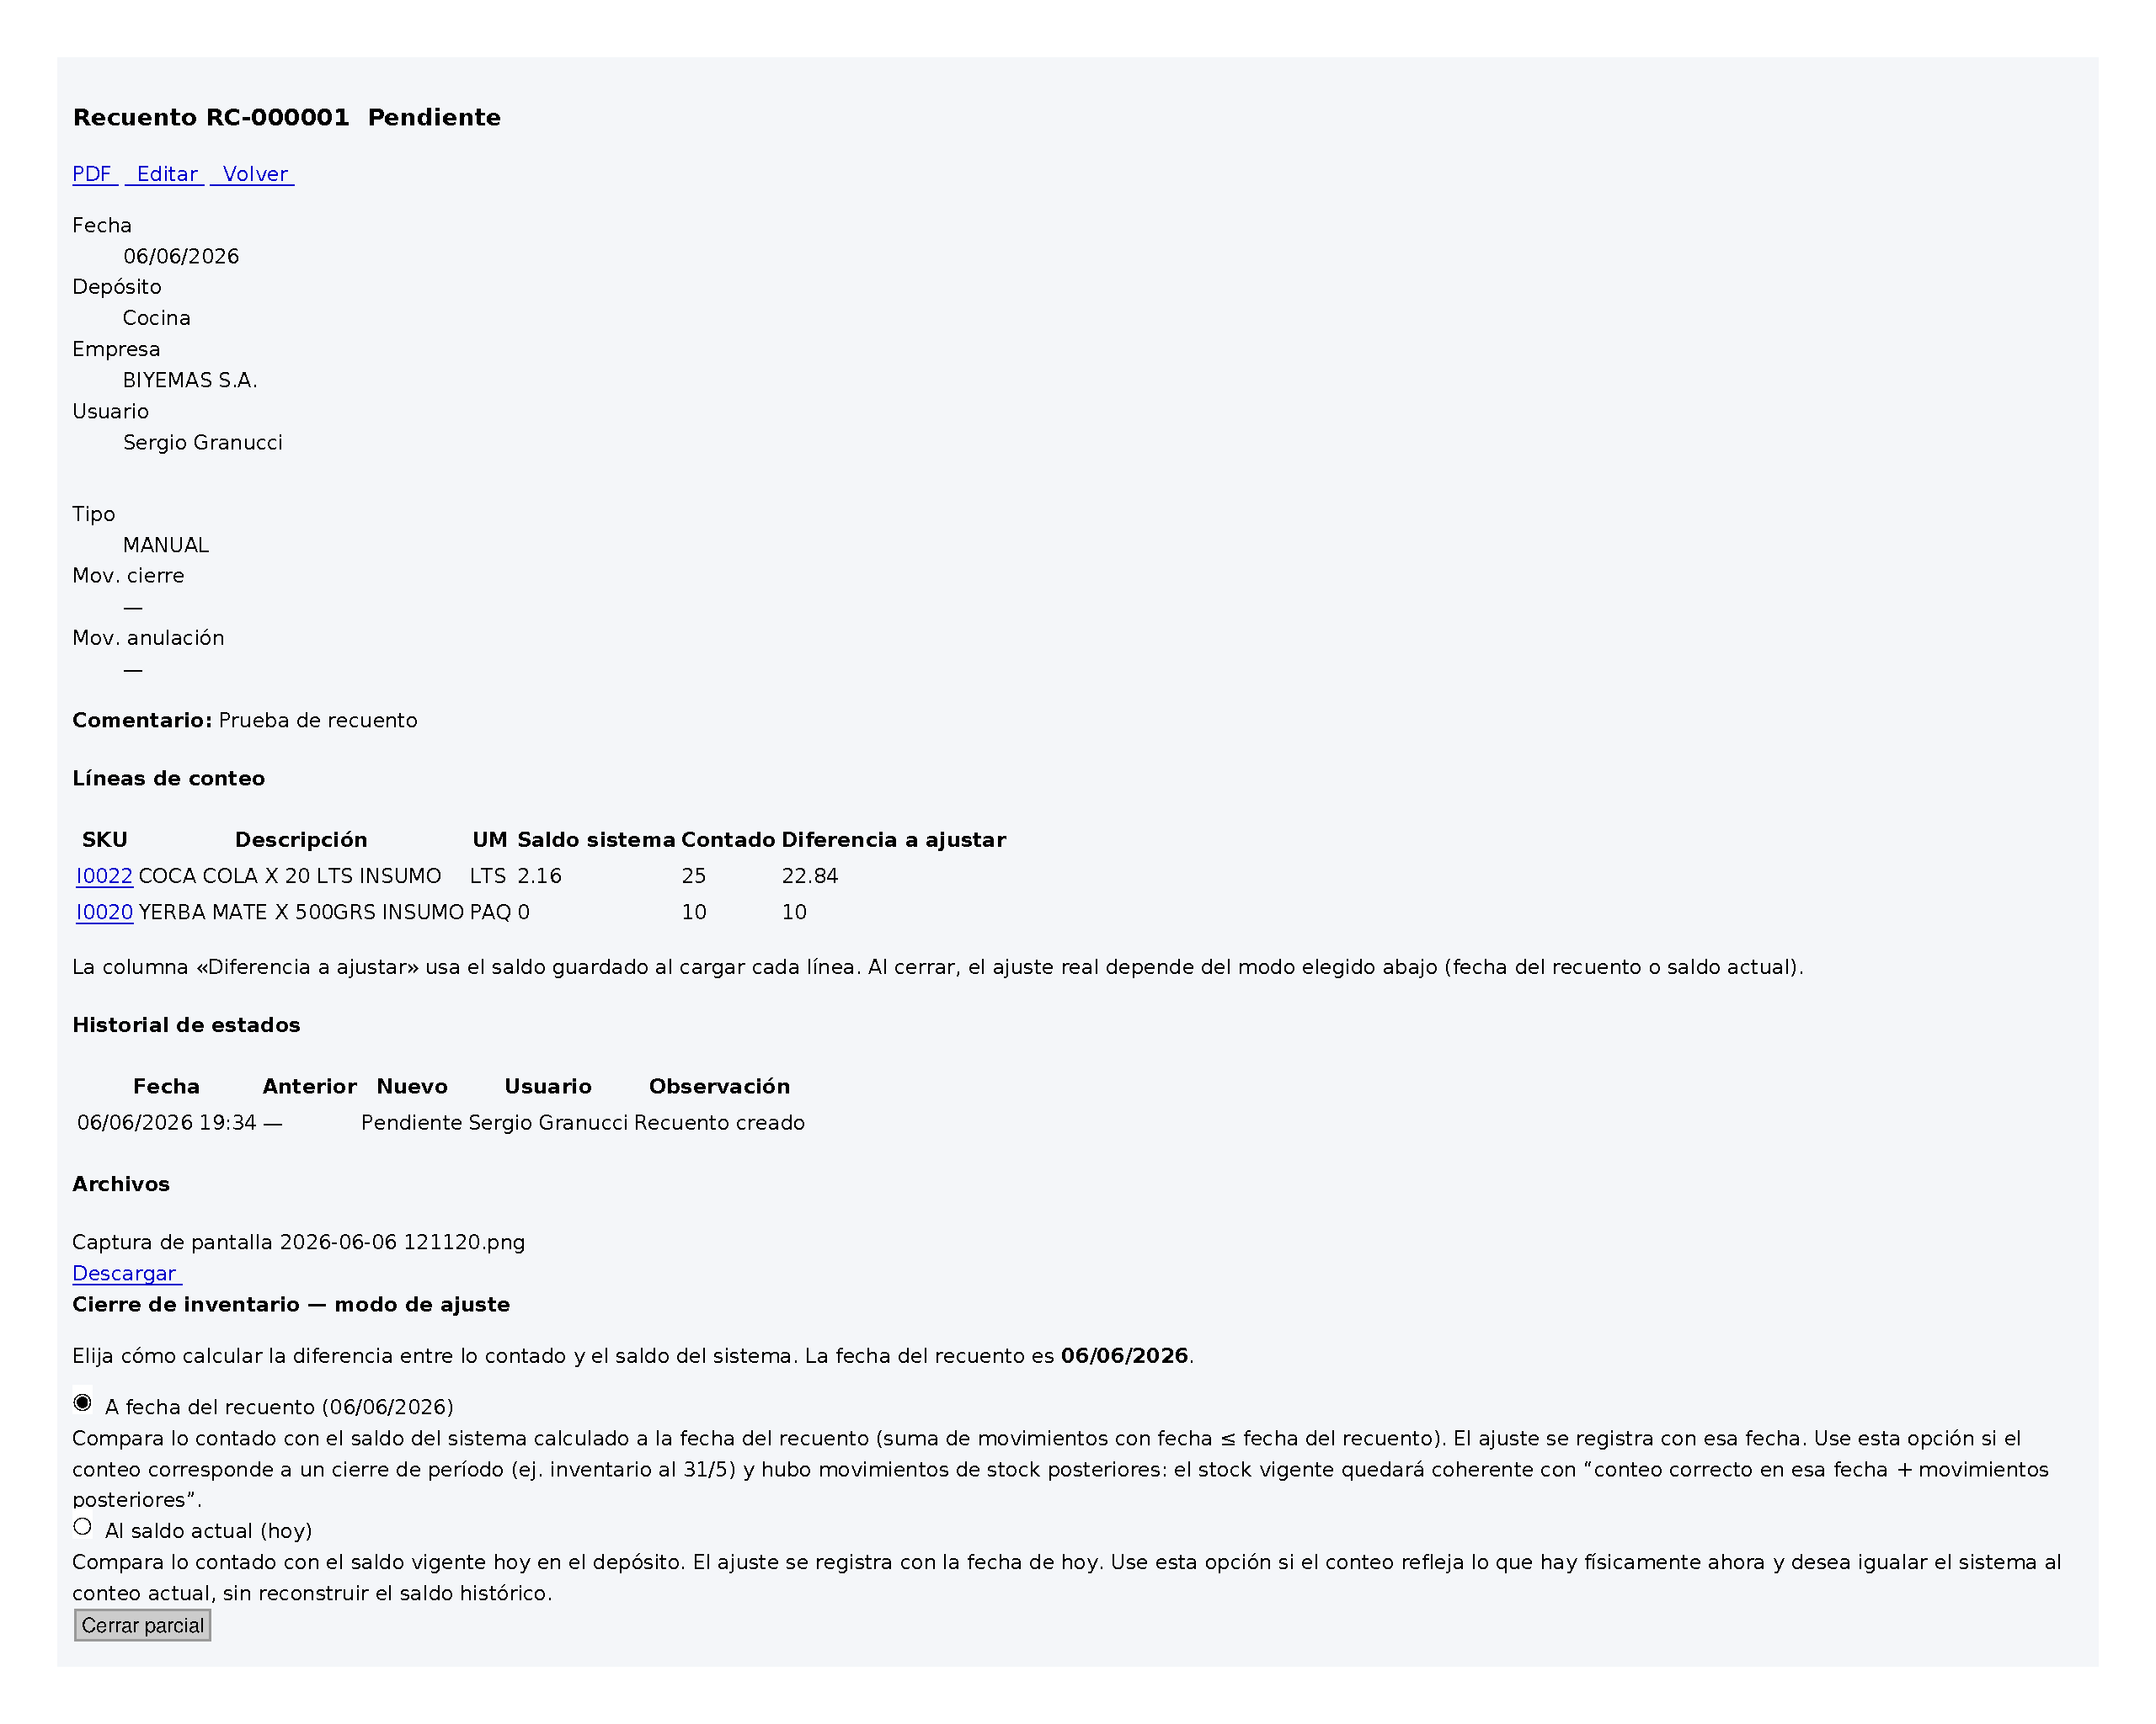
Detalle del recuento e historial de estados

La vista Ver concentra la información de consulta: datos de cabecera, líneas con saldo/contado/diferencia, historial de estados, archivos adjuntos y — si el recuento está pendiente o suspendido — el panel de cierre.
Si el recuento ya fue cerrado, se muestran los identificadores del movimiento de cierre, del movimiento de anulación (si hubo) y el modo de cierre utilizado.
La nota bajo la grilla aclara que la columna Diferencia a ajustar usa el saldo guardado al cargar cada línea; el ajuste efectivo al cerrar puede diferir si se elige cerrar a fecha del recuento.
Pantalla de detalle
Herramienta | Ubicación | Qué hace | Permiso
PDF | Barra superior derecha | Imprime el documento de recuento. | imprimir-recuento
Editar | Barra superior derecha | Vuelve al formulario si el recuento es editable. | editar-recuento
Modo de cierre (radios) | Panel «Cierre de inventario — modo de ajuste» (pantalla Ver) | Elige A fecha del recuento o Al saldo actual antes de cerrar. | cerrar-recuento-parcial / cerrar-recuento-total
Cerrar parcial / Cerrar total | Panel «Cierre de inventario — modo de ajuste» (pantalla Ver) | Genera movimientos de ajuste según modo y tipo de cierre. | cerrar-recuento-parcial / cerrar-recuento-total
Suspender / Reactivar | Pie de la ficha | Pausa o reanuda el trabajo de conteo. | suspender-recuento / reactivar-recuento
Anular / Anular cierre | Pie de la ficha | Anular cancela el documento; Anular cierre revierte movimientos y reabre. | anular-recuento / anular-cierre-recuento

6. Cierre de inventario: modos y filosofía

Panel de cierre — modo de ajuste y botones


Panel de cierre — modo de ajuste y botones

El cierre es el momento en que el recuento deja de ser un borrador y genera movimientos de stock. Antes de confirmar debe elegirse el modo de ajuste: define contra qué saldo se calcula la diferencia y con qué fecha se registran los movimientos.
Filosofía general: el conteo físico (cantidad contada) es la verdad operativa que el usuario declara; el sistema compara ese valor con un saldo de referencia y genera entradas o salidas para igualar. La pregunta clave es: ¿referencia histórica (fecha del recuento) o referencia actual (hoy)?
- Ejemplo modo fecha: recuento al 31/05 con 10 unidades contadas; saldo a esa fecha era 8; hubo una salida de 2 el 02/06. Cierre a fecha del recuento ajusta +2 con fecha 31/05. El saldo hoy reflejará 10 − 2 = 8 si no hubo más movimientos.
- Ejemplo modo actual: mismo escenario pero cierre al saldo actual compara contra 6 (8−2); el ajuste sería +4 con fecha de hoy.
- Selección por defecto: si la fecha del recuento es anterior a hoy, se preselecciona A fecha del recuento; si es hoy, Al saldo actual.
- El modo elegido queda registrado en el campo modo_cierre del documento y visible en el detalle tras el cierre.

Comparación de modos de cierre
Aspecto | A fecha del recuento | Al saldo actual
Saldo de referencia | Suma de movimientos con fecha ≤ fecha del recuento | Saldo vigente hoy en el depósito
Fórmula del ajuste | delta = contado − saldoAFecha | delta = contado − saldoVigente
Fecha del movimiento | Fecha del recuento | Fecha de hoy
Cuándo usarlo | Inventario de cierre de período (ej. al 31/05) con movimientos posteriores al conteo | Conteo de lo que hay físicamente ahora; igualar sistema al presente
Efecto en stock posterior | El stock vigente queda coherente con “conteo correcto en esa fecha + movimientos posteriores” | Ignora la reconstrucción histórica; ajusta directamente al conteo actual

7. Herramientas de carga masiva
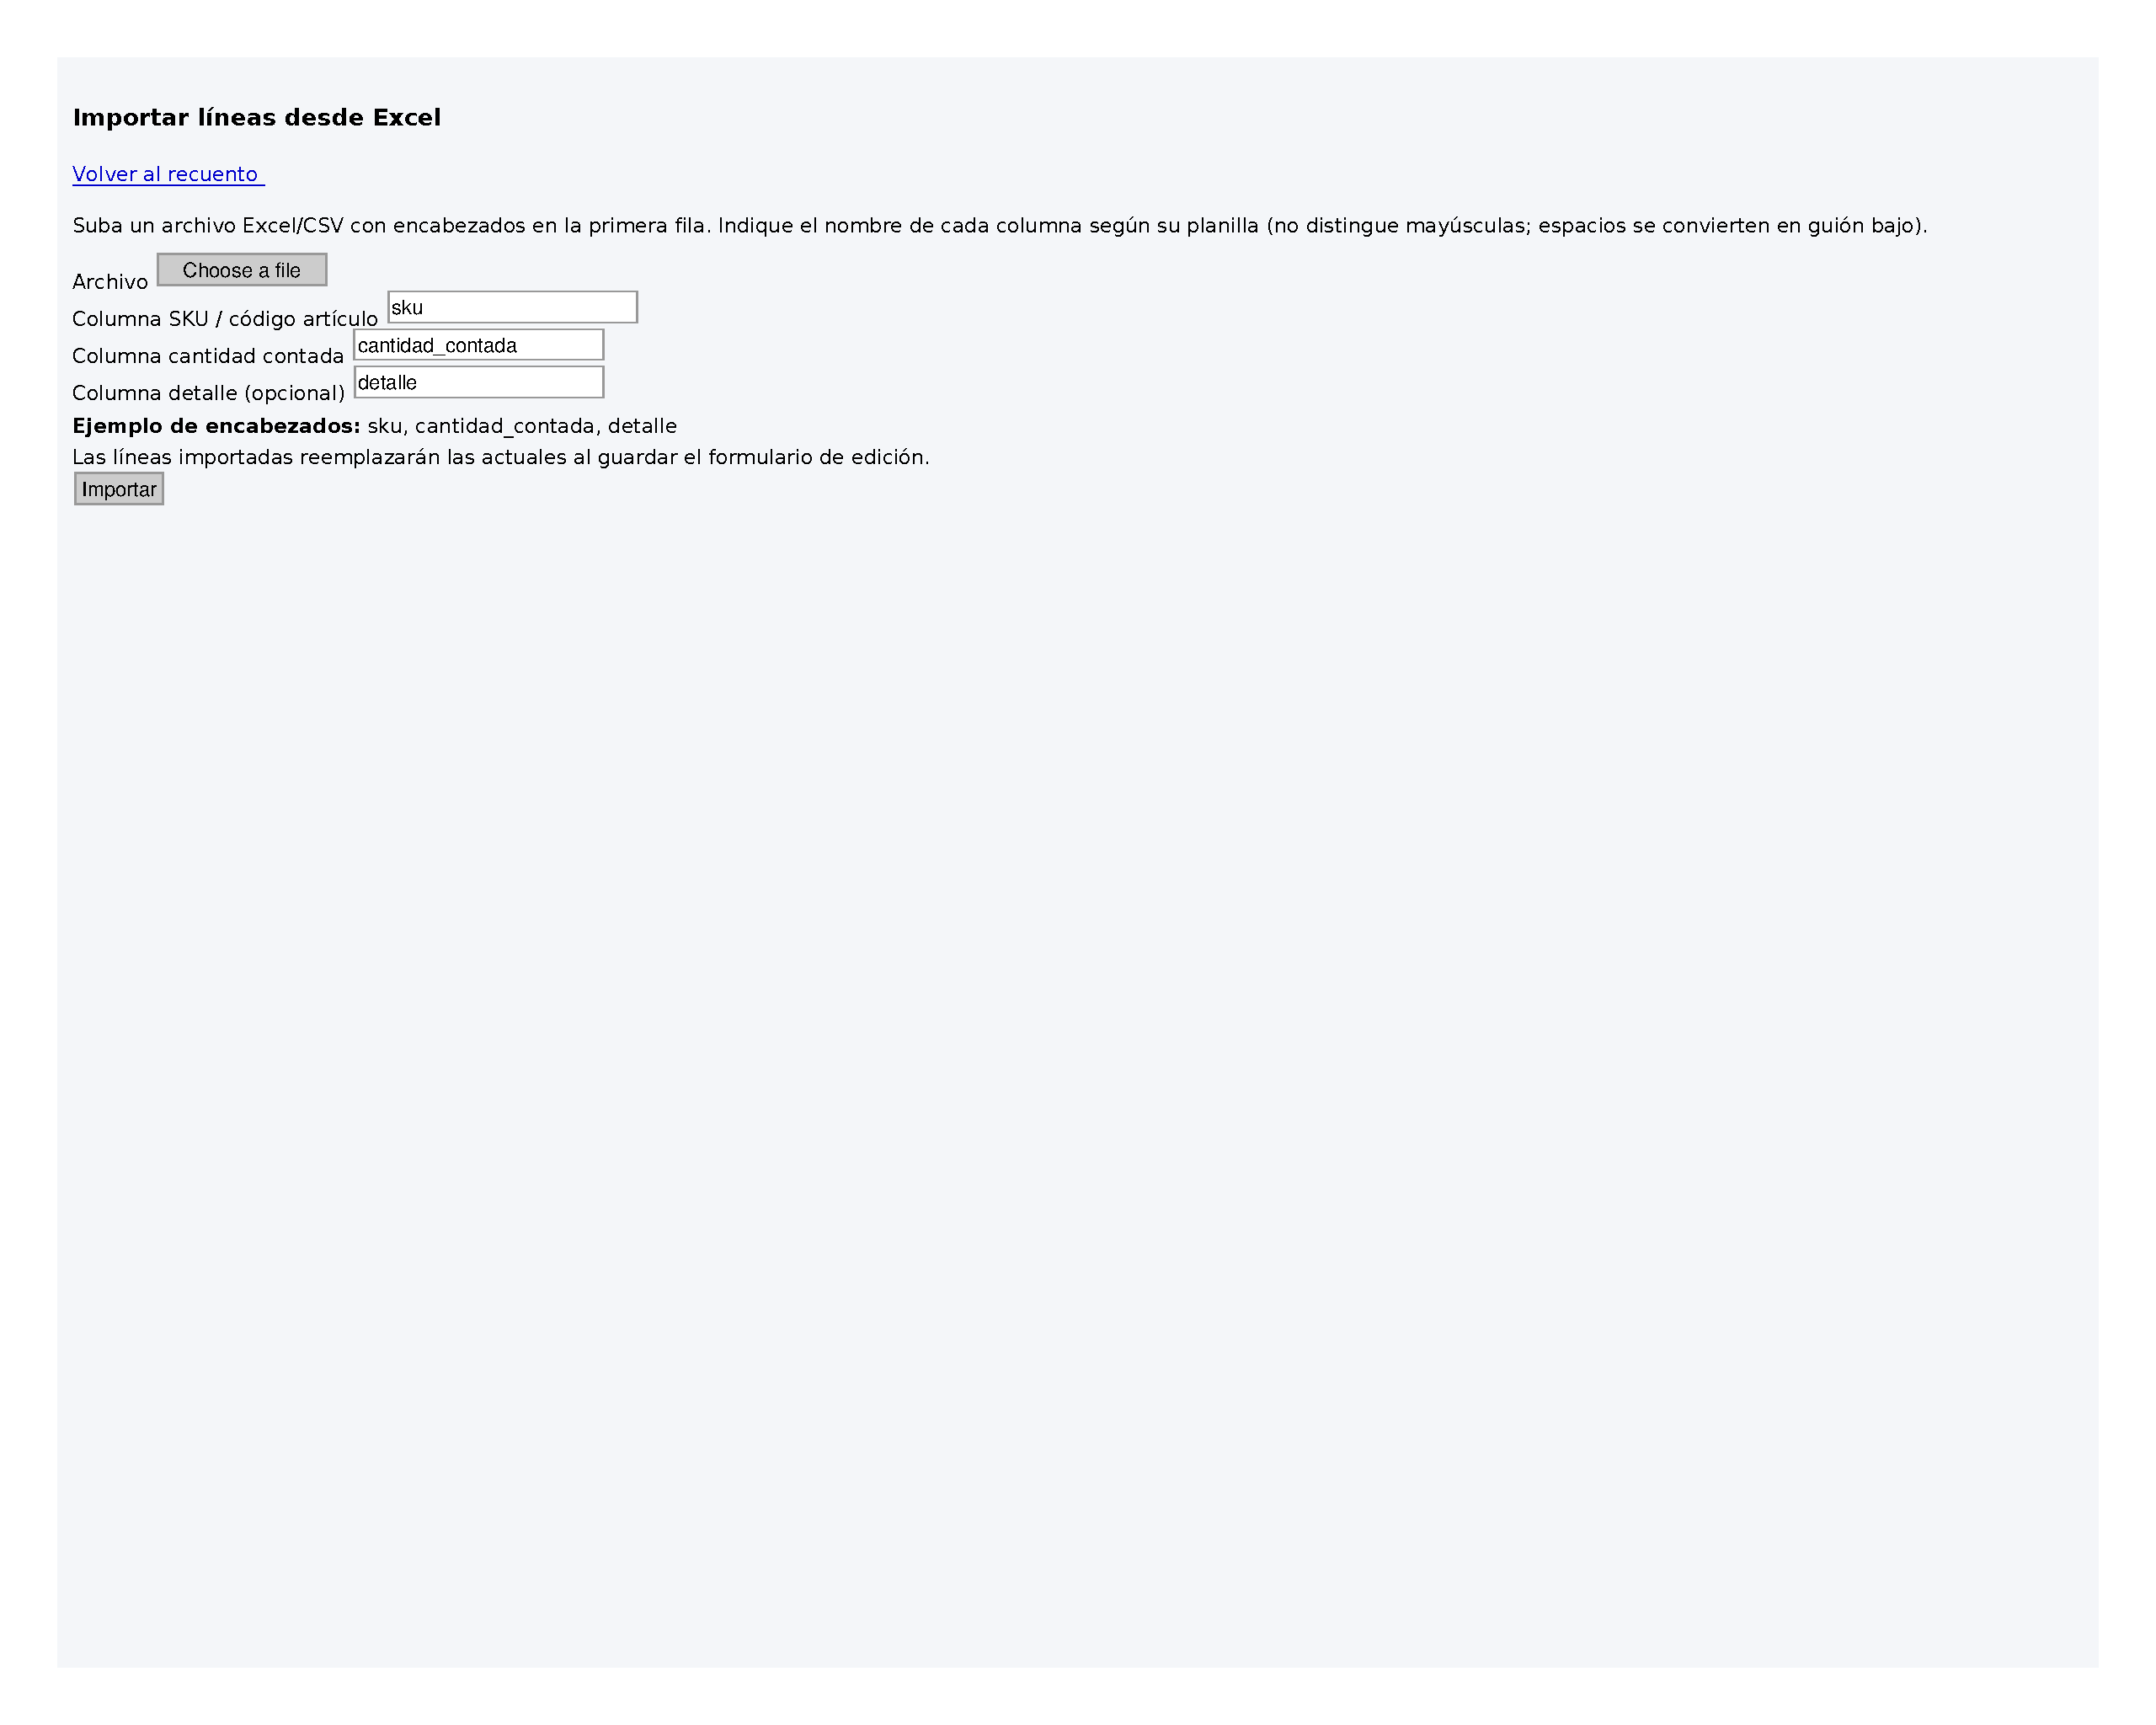
Importación de líneas desde Excel

Recuento aleatorio: sortea N artículos del depósito para conteos muestrales. Prioriza artículos con depósito de entrega igual al del recuento; si no hay, usa artículos con saldo o movimientos en ese depósito. Requiere permiso recuento-aleatorio.
Importar Excel: permite subir planilla con columnas configurables (SKU, cantidad contada, detalle opcional). Tras la importación las líneas quedan en sesión y deben guardarse desde el formulario de edición. También disponible modal rápido en la grilla. Si el archivo repite un SKU, la importación se rechaza con mensaje explícito.
Tipo del documento: MANUAL (carga normal), ALEATORIO (generado por sorteo) o IMPORTADO (carga masiva).
Recuento aleatorio
Herramienta | Ubicación | Qué hace | Permiso
Cantidad a sortear | Diálogo del botón Recuento aleatorio | Indica cuántos artículos incluir en la muestra. | recuento-aleatorio

Importar Excel
Herramienta | Ubicación | Qué hace | Permiso
Archivo Excel/CSV | Modal o pantalla importar | Selecciona planilla con encabezados configurables. | importar-recuento
Mapeo de columnas | Formulario importación | Indica nombres de columnas SKU, cantidad contada y detalle opcional. | importar-recuento

8. Consulta de movimientos de stock
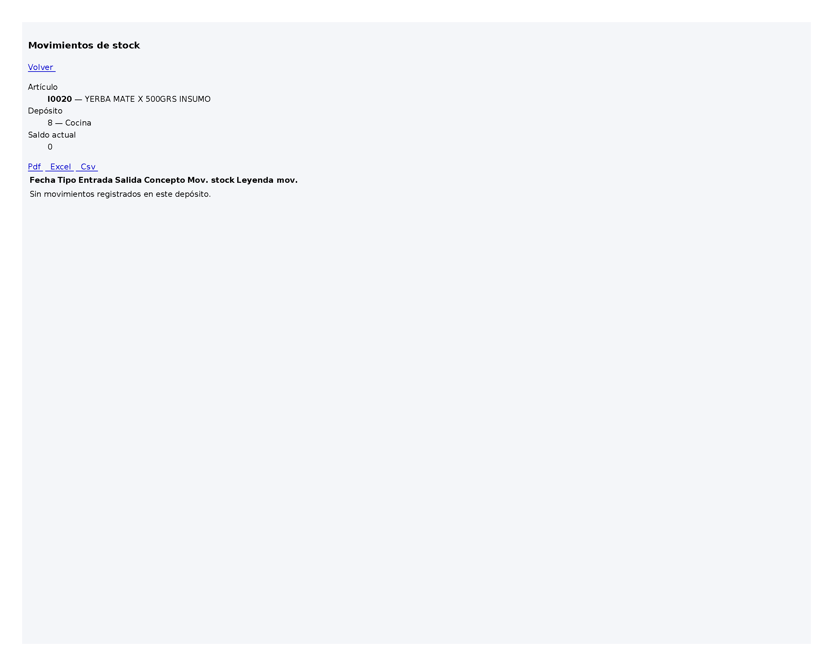
Consulta de movimientos por artículo y depósito

Desde cada línea del formulario (ícono lista) o desde consultas relacionadas se abre un listado paginado de movimientos del artículo en el depósito del recuento.
Muestra fecha, tipo de transacción, concepto, entrada y salida (según signo), saldo acumulado y usuario. Permite exportar a PDF, Excel o CSV.
Esta consulta ayuda a entender discrepancias antes del cierre y a decidir el modo de ajuste adecuado cuando hubo movimientos entre la fecha del recuento y la fecha de cierre.
Listado de movimientos
Herramienta | Ubicación | Qué hace | Permiso
Filtros y paginación | Listado movimientos-articulo | Navega historial de entradas/salidas del artículo en el depósito. | listar-recuento
Exportar movimientos | Barra sobre grilla | PDF, Excel o CSV del listado de movimientos. | listar-recuento

9. Estados y ciclo de vida
Cada cambio de estado queda auditado en el historial (fecha, usuario, observación).
- Cierre parcial: genera ajustes solo para las líneas cargadas donde contado ≠ saldo de referencia (según modo). Artículos del depósito no listados no se modifican.
- Cierre total: además de las líneas cargadas, considera todos los artículos con saldo en el depósito; los no contados se tratan como contado = 0.
- Anular cierre: crea movimiento reverso (RCAJR), limpia modo_cierre y vuelve a PENDIENTE.
- Anular recuento: solo desde PENDIENTE o SUSPENDIDO; no revierte stock porque aún no hubo cierre.

Estados del recuento
Estado | Significado | Acciones típicas
PENDIENTE | Documento en curso, editable | Editar, suspender, anular, cerrar parcial/total, eliminar
SUSPENDIDO | Conteo pausado | Reactivar, anular, cerrar parcial/total
CERRADO_PARCIAL | Ajustó solo líneas contadas con diferencia | Anular cierre (revierte movimiento), imprimir PDF
CERRADO_TOTAL | Ajustó líneas contadas y artículos con saldo sin contar (contado = 0) | Anular cierre, imprimir PDF
ANULADO | Documento cancelado sin impacto en stock | Solo consulta

10. Impresión, archivos y exportaciones
PDF del recuento: desde Ver o Editar (permiso imprimir-recuento). Incluye cabecera, líneas y totales de diferencia.
Export del listado index: PDF legal apaisado, Excel o CSV con los filtros aplicados.
Archivos adjuntos: en edición puede agregar documentación de soporte (planillas firmadas, fotos). Se conservan al actualizar si se marca conservar en cada archivo existente.
Exportaciones e impresión
Herramienta | Ubicación | Qué hace | Permiso
PDF recuento | Pantalla Ver / Editar | Documento imprimible del recuento individual. | imprimir-recuento
Export listado | Index stock/recuento | Exportación masiva de recuentos con filtros. | listar-recuento
Archivos adjuntos | Solapa archivos en edición | Sube evidencia del conteo; descarga desde Ver. | editar-recuento / ver-recuento

